 花蓮縣花蓮市明義國民小學選委會  自治市小市長選舉委員會印製 | 543 | 票數 | 花蓮縣花蓮市明義國民小學  114學年度自治市小市長選舉結果
 | 1 | 碼號 | 花蓮縣花蓮市明義國民小學  114學年度自治市小市長選舉結果
 | 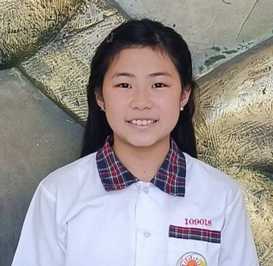 | 候選人 | 花蓮縣花蓮市明義國民小學  114學年度自治市小市長選舉結果
 |  | 名  姓 | 花蓮縣花蓮市明義國民小學  114學年度自治市小市長選舉結果
 | 五年十班當選 | 級  班 | 花蓮縣花蓮市明義國民小學  114學年度自治市小市長選舉結果
張羽彤 | 黃顗文 | 名  姓
花蓮縣明義
國民小學自治市市長選
舉委員會印

